SISTEMA ACA

Especificación de Caso de Uso:
CU001-Registro de Nuevo Paciente

Versión 1.0

Lima, Abril del 2026

CASO DE USO 01: Registro de Nuevo Paciente

Descripción
Este caso de uso permite registrar a un nuevo paciente en el sistema de la aplicación. El proceso es iniciado por un profesional de salud o por el propio usuario, quien ingresa su información personal para crear una cuenta y comenzar a utilizar la aplicación.

Actores
Actor | Rol
Paciente (actor principal) | Persona que desea registrarse en la aplicación para controlar su ansiedad.
Profesional de salud (actor secundario) | Puede iniciar el registro de un nuevo paciente en su nombre.
Sistema | Valida los datos ingresados y crea la cuenta del paciente.

Precondiciones
¿En qué estado debe encontrarse el sistema para que el caso de uso se pueda disparar?
- El sistema debe estar en funcionamiento y disponible.
- El usuario no debe tener una cuenta previamente registrada con el mismo correo electrónico.
- La pantalla de bienvenida o inicio de sesión debe estar visible.

Pos Condiciones
¿En qué estado debe quedar el sistema luego de que termina el caso de uso?
- Se crea un nuevo perfil de paciente en la base de datos del sistema.
- El paciente recibe una confirmación de registro (mensaje en pantalla o correo).
- El paciente queda habilitado para iniciar sesión y usar la aplicación.

Flujo Básico
- El paciente ingresa a la aplicacion y selecciona la opcion Registrarse.
- El sistema muestra el formulario de registro.
- El paciente ingresa sus datos: nombre completo, correo electrónico, contraseña, fecha de nacimiento y género.
- El paciente presiona el botón Crear cuenta.
- El sistema valida que todos los campos estén completos y correctos.
- El sistema registra al paciente y muestra un mensaje de confirmación.
- El paciente es redirigido a la pantalla de inicio de sesión.

Excepciones
N° | Excepción | Acción del sistema
E1 | El correo ya está registrado. | El sistema muestra el mensaje: "Este correo ya tiene una cuenta. Por favor inicia sesión."
E2 | Campos incompletos. | El sistema resalta en rojo los campos vacíos y solicita completarlos.
E3 | Contraseña débil o inválida. | El sistema indica los requisitos mínimos de la contraseña.
E4 | Sin conexión a internet. | El sistema muestra el mensaje: "Sin conexión. Verifica tu red e intenta nuevamente."

Prototipos Visuales
A continuación se describen las pantallas principales asociadas a este caso de uso:
Pantalla de bienvenida | Muestra las opciones: Iniciar sesión / Registrarse.
Formulario de registro | Campos: nombre, correo, contraseña, fecha de nacimiento y género. Botón: Crear cuenta.
Confirmación de registro | Mensaje: "¡Cuenta creada con éxito! Ahora puedes iniciar sesión."
Pantalla de bienvenida:

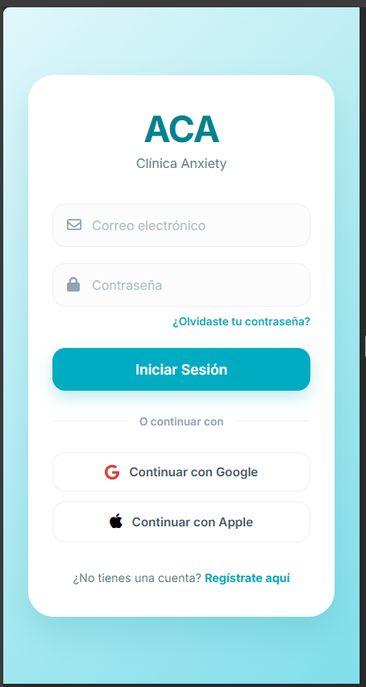

Formulario de registro:
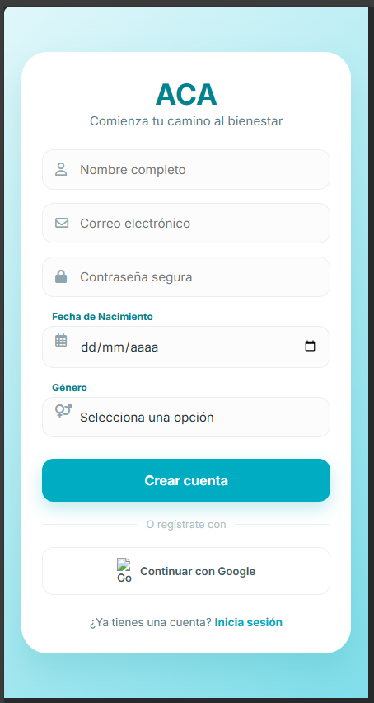

Confirmación de registro:
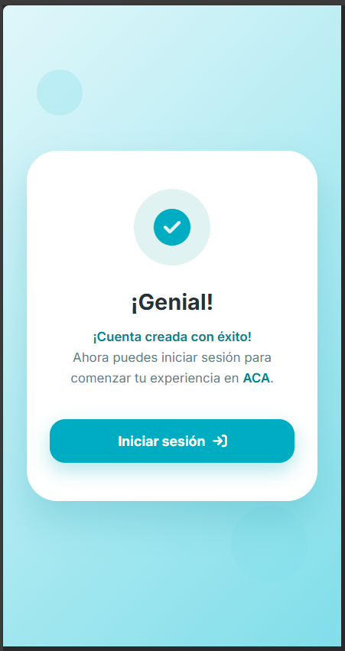

Requerimientos No Funcionales

Categoría | Descripción
Usabilidad | El formulario de registro debe ser intuitivo y completarse en menos de 2 minutos.
Seguridad | Los datos personales del paciente deben almacenarse de forma cifrada.
Rendimiento | El proceso de registro no debe demorar más de 3 segundos en condiciones normales.
Disponibilidad | El sistema debe estar disponible el 99% del tiempo.
Compatibilidad | Debe funcionar en dispositivos Android (versión 8.0 o superior) e iOS (versión 13 o superior).

Diagrama CU001
